**Team GAFFF**

Link a MarvelApp

<https://marvelapp.com/prototype/84165a7>

Persona coinvolta:

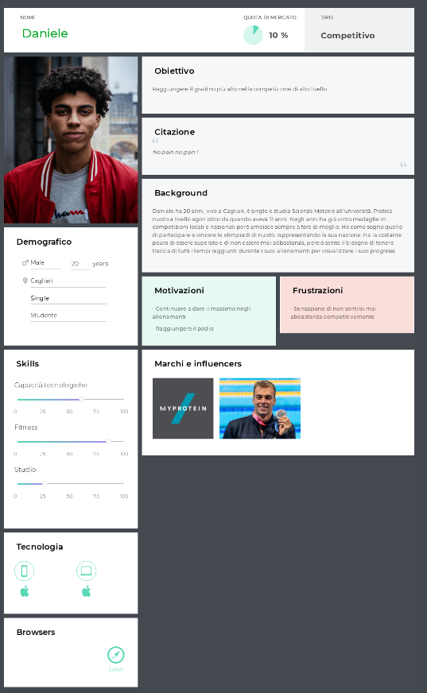

**Secondo scenario:**

Daniele PrimoPosto da quando utilizza regolarmente “FitnessApp” riesce a tenere conto di tutti i suoi tempi in vasca, in modo tale da tenere traccia dei suoi progressi. Così facendo ha migliorato le sue performance sportive e in questa maniera anche il suo allenatore riesce a dargli dei consigli più dettagliati evidenziandone eventuali lacune e punti di forza.

